Miércoles
02
de marzo

Segundo de Primaria
Matemáticas

Acomodando manzanas

Aprendizaje esperado: resuelve problemas de suma y resta con números naturales hasta 1 000.

Énfasis: utiliza agrupamientos en decenas para sumar cantidades de dos cifras.

¿Qué vamos a aprender?

Aprenderás a utilizar agrupamientos en decenas para sumar cantidades de dos cifras.

¿Qué hacemos?

Abre tú libro de texto de Matemáticas, de la página 103 a la 106, las resolverás en esta sesión, deberás poner mucha atención.
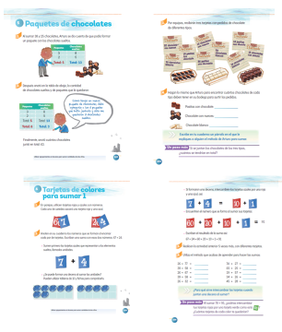
https://libros.conaliteg.gob.mx/P2MAA.htm?#page/103
https://libros.conaliteg.gob.mx/P2MAA.htm?#page/106

Imagina que tienes una frutería y te toca acomodar en cajas las manzanas.

¿Cuántas se pondrán en cada caja?

Vamos acomodarlas de 10 en 10. Recuerda que una decena está formada por 10.

Puedes hacer tu representación en una tabla como se te muestra a continuación, y ponerlas decenas en color rojo y las manzanas sueltas o unidades en color azul.

Decenas | Unidades
Total: | Total:

¿Ya sabes cuántas manzanas tenemos que empacar?

Utilizarás un dado de 6 puntos que se tirará 2 veces por cada jugador (pide a alguien a que te ayude a jugar) y entre los dos acomoden en la tabla los resultados, que te servirá para saber cuántas cajas acomodan entre los dos.

Jugador 1. Tirar el dado para las unidades.

Cayó el 6 y coloco la cantidad en la tabla.

Pero en lugar de poner el número coloca las manzanas sueltas.
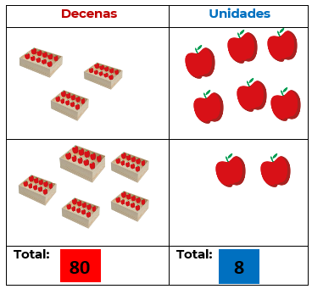
Ahora tira las decenas.

Cayó 3 decenas.

Ahora pega las 3 cajas en las decenas.

Jugador 2. Tira las unidades.

Cayó 2. Coloca en la tabla 2 manzanas.

Jugador 1. Le toca tirar las decenas.

Cayó 5 decenas. Anota las cajas en la columna de decenas.

Ahora utiliza el ábaco para agrupar las dos cantidades de la tabla.

Primero agrupa las unidades, ¿Cuántas fueron?
8 unidades.

Ahora cuenta: 1, 2, 3, 4, 5, 6, 7 y 8 manzanas. ¿Cuántas decenas fueron?
8 decenas.

Vuelve a contar 10, 20, 30, 40, 50, 60, 70 y 80 manzanas.

Tienes un total de 88 (ochenta y ocho).

Vas a seguir acomodando cajas de manzanas, pero ahora utilizarás dos dados que tienen los números del 1 al 9 y cartas de 10 en 10 al 90 y del 1 al 9.

Al tirar los dados vas a ir formando cantidades utilizando las cajas y las manzanas sueltas.

Primero tira las unidades.

Cayó 8. Ahora las decenas y cayó 5.

Si son 5 decenas, entonces pones 5 cajas con 10 manzanas.

Y 8 manzanas sueltas.
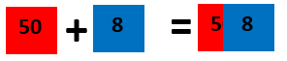
Ya identificaste como se representa con las tarjetas las cantidades que tienes.

Le toca jugar a Jugador 2.

En las unidades cayó 1 y en las decenas me cayó 4.

Son 4 cajas y una manzana suelta. Y ahora represéntalos con las tarjetas la cantidad.
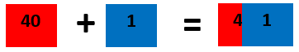

Ahora vas a sumar 58 + 41 ¿Cómo podrías representarlo con las tarjetas?

Primero utiliza las tarjetas de las decenas y después las unidades.
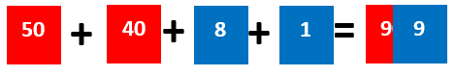

Si quieres puedes seguir jugando y aprendiendo.

Hoy aprendiste a:

Agrupar cantidades para realizar diferentes sumas.

Te diste cuenta que al hacerlo de esta manera fue más divertido y mucho más fácil.

Recuerda comentar con tu maestra o maestro las actividades que realizaste el día de hoy. Si te es posible sigue jugando a la frutería y realiza agrupaciones de cantidades para que sigas practicando las sumas.

Si te es posible consulta otros libros y comenta el tema de hoy con tu familia.

¡Buen trabajo!

Gracias por tu esfuerzo.

Para saber más:
Lecturas

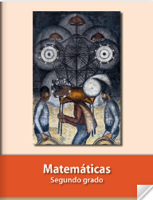
https://libros.conaliteg.gob.mx/P2MAA.htm

